Синтез слабо агломерированных кристаллических частиц Gd₂O₃: Er³⁺, Tm³⁺, Nd³⁺ и исследование люминесцентных свойств
Медведев В.А.¹, Мамонова Д.В.¹, Маньшина А.А.¹, Колесников И.Е.¹
Студент, 2 курс магистратуры
¹Санкт-Петербургский государственный университет,
Институт химии, Санкт-Петербург, Россия
E-mail: medvedevvassily00@gmail.com
В настоящее время материалы, обладающие люминесцентными свойствами, представляют большой интерес в области визуализации биологических клеток, а также в качестве оптических датчиков, средств доставки лекарств и др. Среди всего разнообразия таких структур выделяются оксиды металлов, легированные набором редкоземельных ионов, обеспечивающих их люминесценцию. Эти материалы за счёт стабильности физических и химических свойств в широком температурном диапазоне могут эффективно использоваться в различных областях и задачах. Уникальные оптические свойства, получаемые за счёт комбинации различных активных ионов в структуре, обуславливают высокий потенциал этих материалов в качестве диодов, в защитной маркировке или бесконтактной люминесцентной термометрии.
Существует большое количество методов получения оксидных частиц, содержащих активные центры. Среди всего разнообразия выделяется метод Печини, позволяющий получать нанокристаллические частицы оксидов металлов. В рамках данной работы были рассмотрены различные модификации этого метода, заключающиеся в добавлении термически разлагаемых до газообразных продуктов солей. Их наличие в системе приводит к уменьшению агломерации получаемых наночастиц.
В данной работе порошки Gd₂O₃, легированные ионами Er³⁺, Tm³⁺ и Nd³⁺, были синтезированы с использованием стандартного и модифицированного метода Печини [1]. Получены и проанализированы результаты рентгеноструктурного анализа (РФА), морфологии (СЭМ) и люминесцентной спектроскопии.

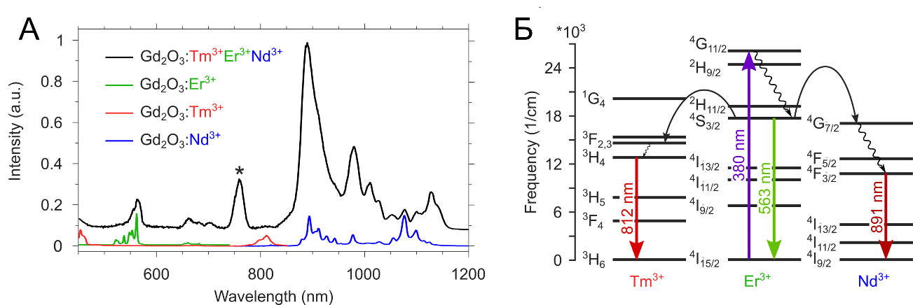
Рис. 1. A Спектры излучения образца, легированного тремя типами ионов (черный) и
спектры частиц, легированных отдельными ионами (цветные); Б Схема переноса энергии в образце Gd₂O₃:Tm³⁺,Er³⁺,Nd³⁺ при длине волны возбуждения 380 нм.

Авторы благодарны Ресурсным Центрам ОЛМИВ, РДМИ и МРЦ-НТ Научного парка Санкт-Петербургского государственного университета. Исследование выполнено в рамках гранта РНФ №21-79-10018.
Литература

1. Shubina I. M., Kolesnikov I.E., Olshin P.K., Likholetova M.V., Mikhailov M.D., Manshina A.A., Mamonova D.V. Multifunctional Gd₂O₃:Tm³⁺, Er³⁺, Nd³⁺ particles with luminescent and magnetic properties // Ceramics International, 2022. Vol. 11, Т. 48.

